Szövegértő feladatsor

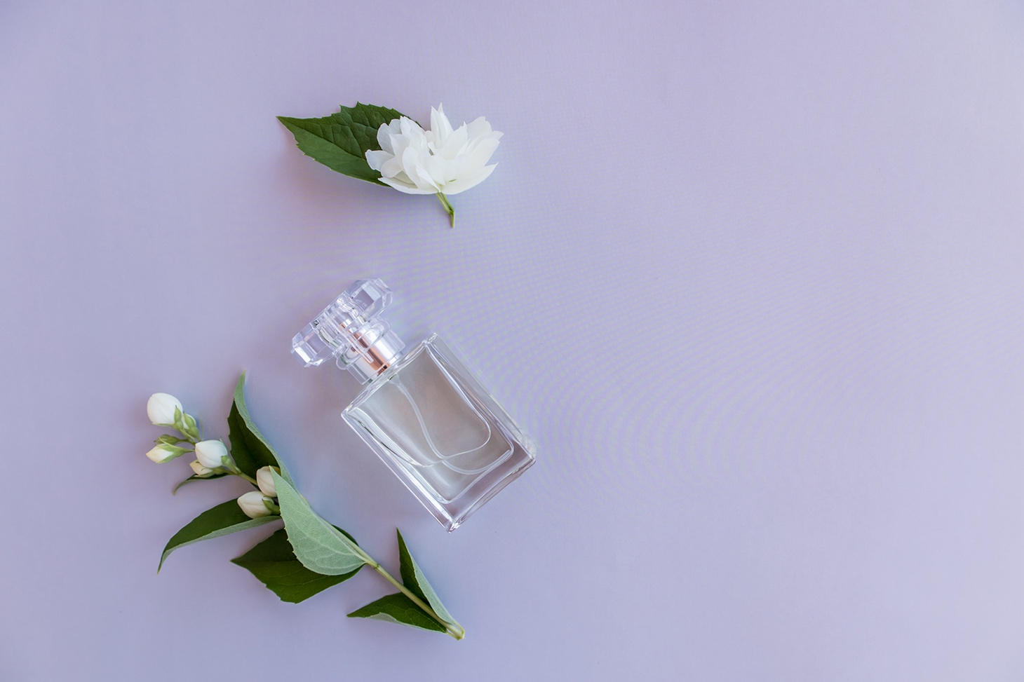
- Az archeológus magyar
szóval: .........................
- A szépség görög istennője:
.....................................

- A szerelem és szépség virága:

....................................

- Ki volt Avicenna?

.........................................


5. Miből készült a királynévíz?

....................................................

6. Melyik ismert mesében szerepel illatszer?

.....................................................

7. Miért volt veszélyes az illatosított kesztyű?

......................................................

8. Ki volt a kölnivíz feltalálója?

.......................................................

